Câu 4:**QUẢN LÝ TRANG WEB**

**Điểm chung giữa 2 hệ điều hành:**

* Cả 2 hệ điều hành đều sử dụng chung cổng 80.

**Khác nhau:**

1. Windows

* Trang web trong windows là hệ thống các tài liệu ở dạng siêu văn bản liên kết với nhau(Trang web) mà người dùng có thể xem bằng trình duyệt. Các tài liệu web được soạn thào bằng ngôn ngữ đánh dấu HTML. Các trang web được lưu trong máy chủ web và dùng cổng 80 để truy cập vào.
* Máy chủ: Web server – Information internet Services(IIS)
* Tính năng:
* Giao diện thân thiện, mã nguồn đóng.
* File cấu trúc thư mục ngầm định: Mystie/index.htm
* Đa dạng nhiều tính năng như có thể gửi thư điện tử thông qua dịch vụ thông tin này.
* Cài đặt:

Trong hộp thoại **Internet Information Service(IIS) Manager** mở **SERVER 1** chọn **site** và chọn **add web site…**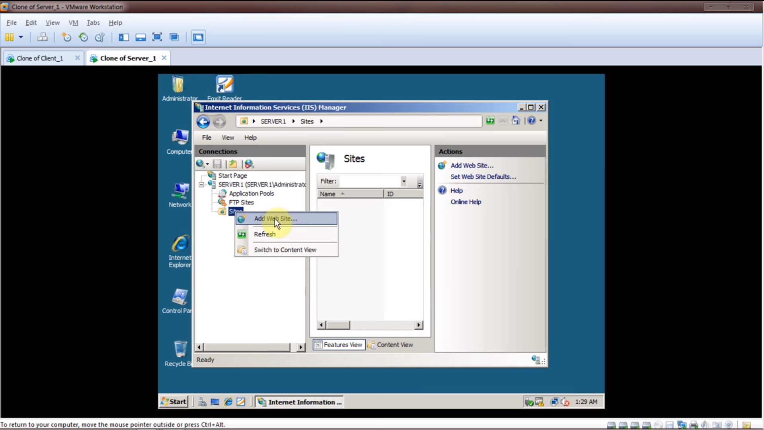

Ta cài đặt các thông số cho website: 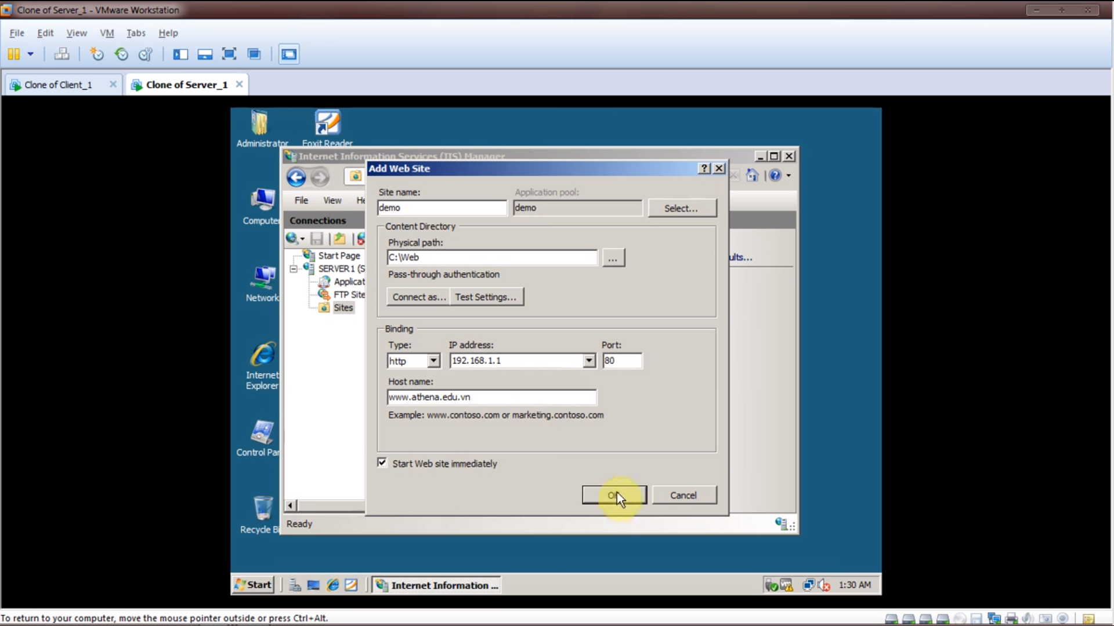

* Application pool: xác định các ứng dụng được sử dụng trong trang web.
* Physical path: nơi lưu trữ các file dữ liệu cho trang chủ.
* Host name: là địa chỉ của trang web.

Chỉ cần những thông số cơ bản là ta có thể tạo được một trang web.

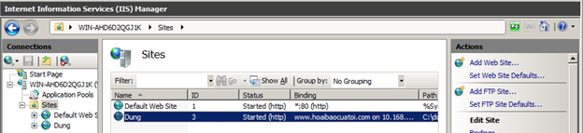

1. Ubuntu(Linux)

* Máy chủ web là phần mềm chịu trách nghiệm tiếp nhận các truy vấn dưới chuẩn giao thức truyền siêu van bản từ máy khách, rồi gửi trả kết quả xử lý dưới dạng các tài liệu theo chuản HTML
* Linux: Web Server – Apache2
* Tính năng:
* Linh hoạt và dễ cấu hình
* Hỗ trợ xác thực để hạn chế truy cập từ người dùng
* Sự dụng các câu lệnh và mà nguồn mở.
* Cài đặt

Gõ lệnh: sudo apt – get install apache2

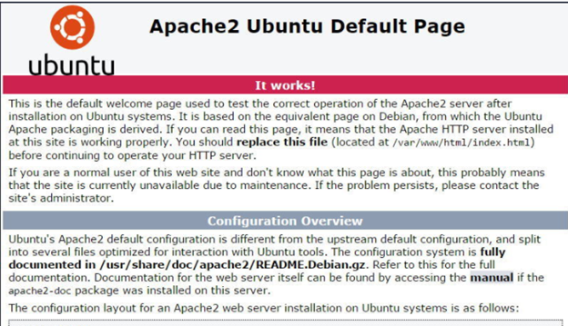

Nội dung file cấu hình.

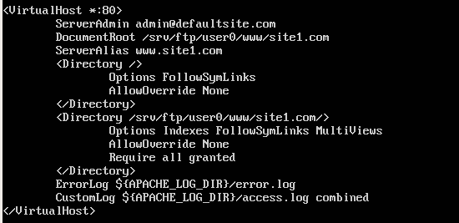

Sau khi cài đặt thành công file cấu hình, người quản trị thực hiện các

câu lệnh như sau đây để các thay đổi có hiệu lực:

sudo a2ensite mynewsite

sudo service apache2 restart

Khi muốn loại bỏ địa chỉ trang Web hiện có, người quản trị thực hiện

các câu lệnh sau (mynewsite là tên gán với địa chỉ trang Web)

sudo a2ensite mynewsite

sudo service apache2 restart

**Quản trị**

Hai môi trường đều cho phep quản trị viên kiểm soát cá truy cập tới trang web và thay đổi cài đặt, kiểm soát tài nguyên…

1. Windows

* Hạn chế về địa chỉ mạng thông quan chức năng thiết lập luật hạn chế **(Add Allow Restriction Rule**) của máy chủ IIS

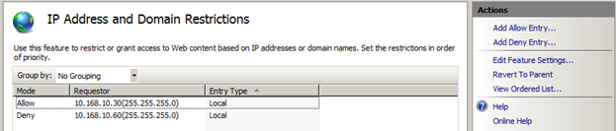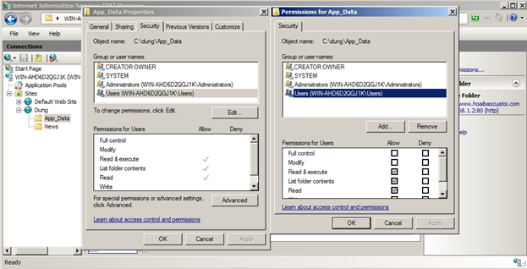

1. Linux

* Các bản ghi và các file cấu hình , nhật ký các cấp cảnh báo của máy chủ web
* **access.log**: toàn bộ các lần thử truy nhập vào máy chủ, liệt kê địa chỉ của máy khách, thời gian, yêu cầu cụ thể và thông tin về trình duyệt được sử dụng.



* **error.log**: biết toàn bộ các lỗi và mức độ cảnh báo mà dịch vụ Web gặp phải khi xử lý các yêu cầu truy nhập, các trang không tìm thấy, các thư mục bị từ chối truy nhập. 